□ 일반현황

창업아이템명 |  | eden
기술분야 |  | AI, 어플리케이션 소프트웨어
팀 이름 |  | 뺏겼조
팀 구성
순번 | 성명 |  | 담당업무 | 주요경력 | 비고
1 | 이한 |  | 프론트엔드 | 한양대학교 ERICA  컴퓨터학부 2학년 | 팀장
2 | 황성원 |  | 백엔드 | 한양대학교 ERICA  컴퓨터학부 2학년 | 팀원
3 | 김재선 |  | 프론트엔드 | 한양대학교 ERICA  컴퓨터학부 2학년 | 팀원
4 | 강선우 |  | 디자인 | 한양대학교 ERICA  컴퓨터학부 2학년 | 팀원
5 | 정은우 |  | AI, 엔지니어링 | 한양대학교 ERICA  수리데이터사이언스학과 2학년 | 팀원

□ 창업아이템 개요(요약)
창업아이템  소개 | □ 아이템 소개  · ai를 이용한 학습 성취도 평가 시스템  · 주요 타깃층  - 일반 학습자, 수업에 대한 평가 시스템을 원하는 교육자 및 교사  · 기존의 문제점  - 매 수업마다의 학습 이해도 및 성취도에 대한 평가를 교원이 직접 수행하기 어려움  - 성취도 평가 시스템이 기관과 연동되어 있는 케이스가 없음  - 유저 친화적 성취도 평가 어플리케이션의 부재  - 실제 연동되어 사용되는 어플리케이션의 부재  · 개선점(장점)  - 유저 친화적인 UI를 통한 접근성  - 교사, 학생, 기관이 함께 연동되는 통합형 LMS 확장성  - 학생의 매시간 성취도에 대해 직관적 확인  □ 기능 및 기대효과  · 평가 및 학습 자료 제작 시간 절감  · 요약을 통한 복습 효율 증대  · 평가를 통한 필요 복습 포인트 확인 및 복습 의욕 증대  · 이해도 및 성취도의 자동적 평가에 의한 교원의 피로도 경감  · 교육 효율화를 필요로 하는 각 관공서의 수요 충족
창업아이템의 차별성 | □ 실현가능성  · React Native를 이용하여 크로스플랫폼 어플리케이션 개발  · LMS API를 통한 LMS와의 연동성 확보  □ 사용방법 및 핵심기능 상세소개  · 사용자가 수업을 녹음  · AI가 자동으로 요약본 생성  · 요약 내용을 기반으로 퀴즈 및 평가 자료 생성  · LMS를 통해 교사·학생 간 피드백 공유  □ 차별성  · 학습 진도 및 성취도 시각화 대시보드를 통한 유저 친화성  · LMS 연동 자동 복습 관리를 통한 범용성  · AI를 활용한 수업 요약 및 평가 시스템을 통한 교육의 효율성
국내외 목표시장 | □ 시장조사  · 시장조사 및 규모  - 국내 에듀테크 시장 규모: 약 10조 원(2025년 기준, 연평균 성장률 15% 이상)  - AI 교육 솔루션 시장: 전 세계적으로 빠르게 성장 중 (특히 비대면 학습 확산 이후)  - 수요증가 근거: AI 교육 서비스에 대한 공공·민간 수요 증가 및 LMS 통합 정책 확대  · 경쟁사 대비 차별화 전략  - 단순 문제은행 앱과 달리 실제 수업 기반 자동 요약·평가 기능 보유  - LMS 연동 및 기관 단위 관리 기능으로 B2B 진출 가능  - 자체 AI 모델 학습 데이터 축적을 통한 지속 개선 가능성 확보  · 경쟁사 대비 차별화 전략  - 1단계: 대학 및 공교육 기관 LMS 연동 파일럿 운영  - 2단계: 학원 및 일반 사용자 대상 상용화  - 3단계: 해외(영어권, 일본어권) 다국어 확장  - 4단계: 학습 데이터 기반 개인 맞춤형 AI 튜터 서비스로 확장
팀 소개 | □ 팀 소개  · 컴퓨터학부 전공생과 it 계열 전공생으로 이루어져 원활한 소통과 기술적 이점을 가져올 수 있음

1. 문제인식(Problem)

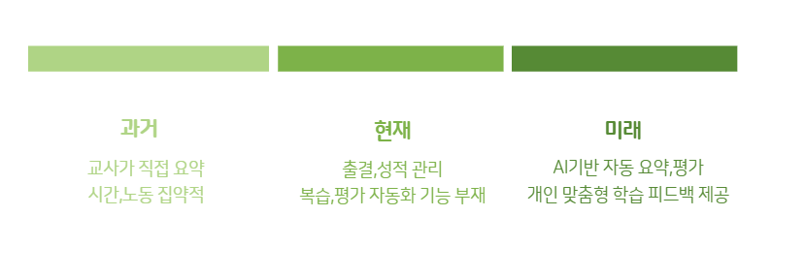

1-1. 창업아이템의 개발동기
김수현 (38세, 중학교 영어 교사)

배경
12년 차 교사로, 하루 평균 5개 이상의 수업을 담당하고 있음.
학습 진도·학생 참여도·이해도를 동시에 관리해야 하지만, 수업 후 매번 학생별 복습 피드백을 제공하기에는 시간이 부족함.
문제상황
매일 수업을 5개나 하고, 학생들의 이해도나 참여도도 체크해야 하는데, 그걸 일일이 평가하려면 시간이 너무 부족해.
학생 한 명 한 명의 성취도를 제대로 피드백하려면 더 많은 시간이 필요한데, 이걸 어떻게 할 수 있지?
수업 끝나고 나면 피드백을 줄 시간이 부족해서, 학생들 개개인에 맞는 학습 지원을 제공하기가 정말 어려워.

이준호 (17세, 고등학교 2학년)

배경
다양한 과목을 병행하며 시험 기간마다 방대한 양의 내용을 복습해야 함.
교사의 설명을 녹음하지만, 정리하지 못해 실제로 다시 듣는 경우가 드물다.
문제상황
학교에서 매일 수업 듣고, 그 후에 녹음한 파일을 복습하려고 하지만, 수업 중 중요한 내용을 찾아서 다시 듣는 게 너무 번거로워.
중요한 부분은 노트에 써두지만, 정리하지 않으면 결국 잊어버리고, 시험 전날에 다시 복습하려고 해도 시간이 부족해.
만약 수업 내용을 자동으로 요약해주고, 복습할 수 있는 퀴즈나 중요한 포인트를 자동으로 만들어주는 앱이 있다면, 공부하는 데 훨씬 도움이 될 것 같아.

박민정 (45세, 교육청 디지털교육팀 담당자)

배경
공교육 기관에서 AI 기반 학습관리시스템(LMS) 확대를 추진 중.
각 학교가 자체적으로 사용하는 앱이 제각각이라 통합이 어려움.
문제상황
지금 각 학교마다 사용하는 LMS가 제각각이라, 교육 데이터를 통합해서 관리하는 게 너무 어려워
AI 기반으로 학생들의 학습 성취도를 분석하고, 교사들이 학생 개개인에 맞는 피드백을 줄 수 있는 시스템이 필요해.
사실 현재 LMS는 출석과 성적만 관리할 뿐, 실제로 수업 내용에 대한 분석이나 성취도 파악을 도와주지 않아.
모든 학습 활동을 하나의 시스템에 통합하고, 교사와 학생이 효과적으로 소통할 수 있도록 개선하고 싶어.
◦ 종합 요약
- 현재 교사, 학생, 기관 모두 수업 이후의 학습 효과를 객관적, 자동적으로 측정할 수 있는 방법을 찾고 있음.
- 그러나, 기존 LMS는 단순 관리 도구에 머물러 있으며, 수업 내용 기반의 AI 분석, 요약, 평가 기능이 부족함.
- EDEN은 이러한 세 집단의 공통된 문제를 AI 자동 요약 및 성취도 분석 기능으로 해결하고자 함

1-2 창업아이템의 목적(필요성)
◦ 아이템 한줄 소개
- “AI가 요약하고, 학생이 이해하며, 교사가 평가하는 스마트 복습 플랫폼”
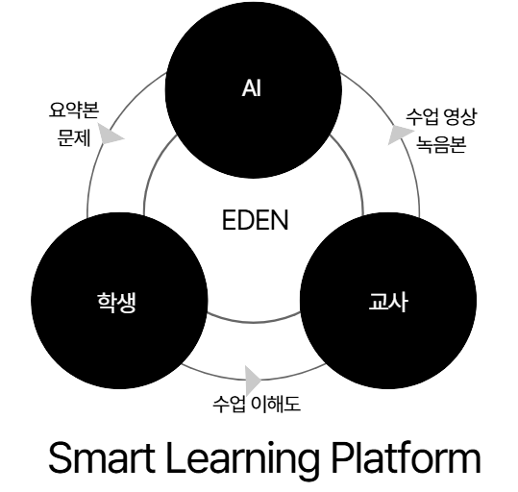
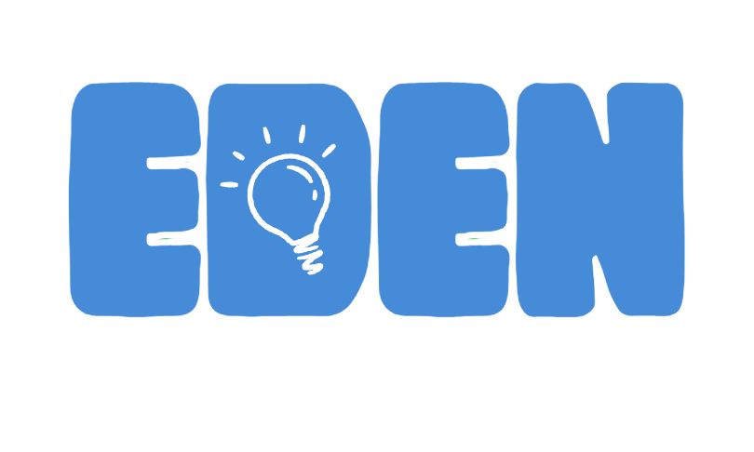
◦ 개선점(장점)
- 수업 녹음만으로 요약 및 문제 자동 생성
- 교사·학생·기관이 함께 연동되는 통합형 LMS 확장성
- 학습자별 데이터 기반 성취도 분석 및 피드백 가능
- 유저 친화적인 UI를 통한 접근성
- 학생의 매시간 성취도에 대해 직관적 확인
◦ 기능 및 기대효과
- 학습 자료 및 평가 자료의 제작 시간 절감에 의한 교원 피로도 경감
- 핵심 요약을 통한 개념 이해 및 복습 효율 향상
- 자동 평가를 통한 복습 포인트 확인, 복습 의욕 및 자기주도 학습 강화
- 교육 효율화를 필요로 하는 각 관공서의 수요 충족

2. 실현가능성(Solution)

2-1. 창업아이템의 개발·사업화 전략
 |  |  | 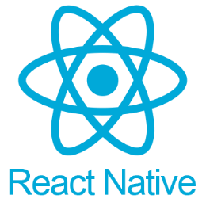 | 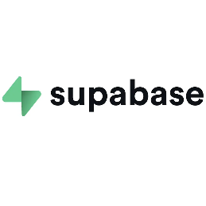
ExecuTorch | Firebase | Python | React Native | Supabase
◦ 실현가능성
- 실현가능성
· 개발 언어 및 기술스택:
- Frontend: React Native (크로스플랫폼 앱 개발)
- Backend: Python(AI 훈련), React Native + ExecuTorch (학습된 AI 연동 및 로직 처리)
- AI 모델: LLM, STT
- Database: Firebase, Supabase
· 적용 기술:
- 음성인식(STT) → 텍스트 변환
- 텍스트 요약 및 핵심 개념 추출
- 자동 문제 생성 및 퀴즈 형식 제공
- LMS API 연동 및 데이터 관리
◦ 제품/서비스 사용방법
- 사용자가 수업을 녹음 (앱 내 녹음 기능)
- AI가 자동으로 텍스트화 및 요약 수행
- 핵심 내용을 기반으로 퀴즈 및 복습 문제 자동 생성
- LMS로 학습기록 자동 저장 및 공유

◦ 핵심기능
- AI 요약 (핵심 문장, 키워드 중심)
- 자동 평가문항 생성 및 개인별 성취도 분석
- LMS 연동형 학습 관리 대시보드

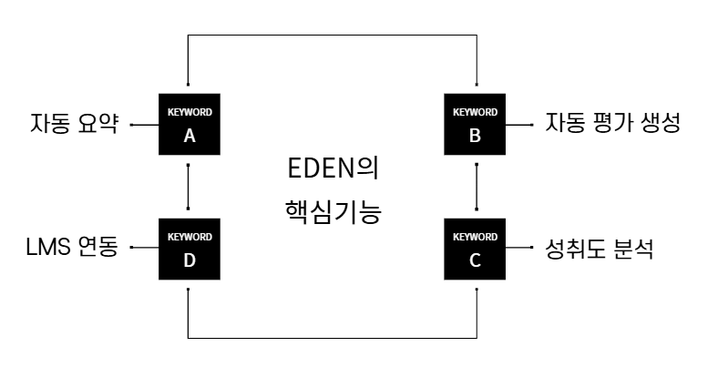
◦ 차별성
- 단순 음성 기록이 아닌 “AI 기반 학습 구조화 시스템”
- 학생 개인뿐 아니라 교사, 기관이 함께 사용할 수 있는 B2B/B2C 융합 서비스
- LMS 연동으로 지속적 데이터 축적 및 자동 피드백 제공

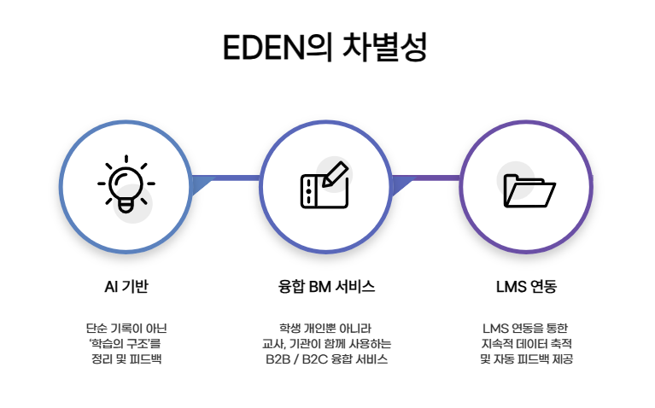
< 사업 추진일정 >
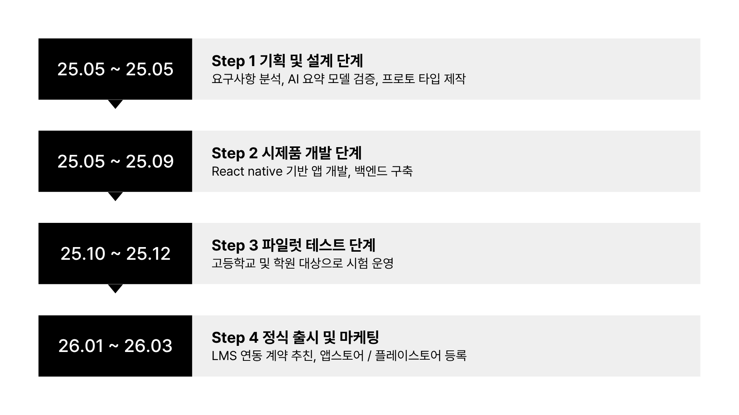
◦ 수익구조(비즈니스 모델)
- 기관용 라이선스 모델 (B2B): 학교·학원 LMS 연동용 월 단위 구독료
- 개인 구독형 모델 (B2C): 일반 사용자 대상 월 9,900원 구독 서비스
- 데이터 분석 서비스: 학습 데이터 기반 통계 분석 및 맞춤 피드백 제공
- 추가 수익: 광고/교재 연계 및 교사 전용 프리미엄 분석 대시보드
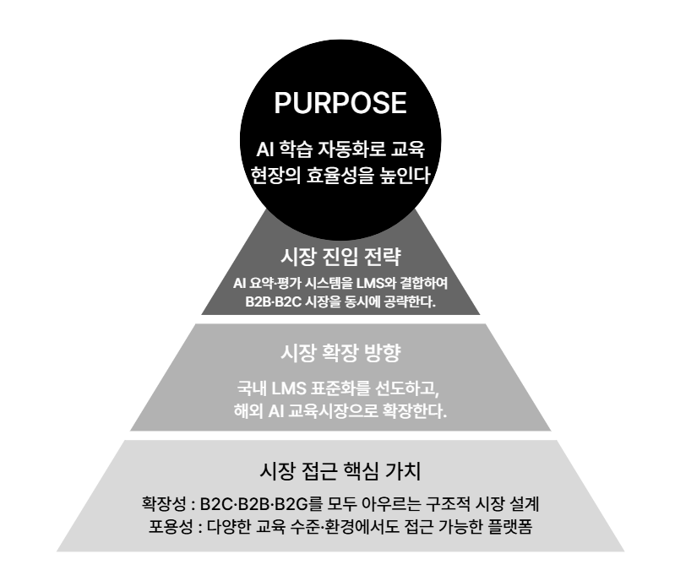

2-2. 창업아이템의 시장분석 및 경쟁력 확보방안
◦ 시장 규모
- 전 세계 에듀테크 시장 : 약 5000억 달러(약 700조 원)
- 국내 에듀테크 시장 규모: 약 10조 원(2025 기준)
- 초기 목표 점유율 : 국내 시장의 0.1%(시범기관 중심)
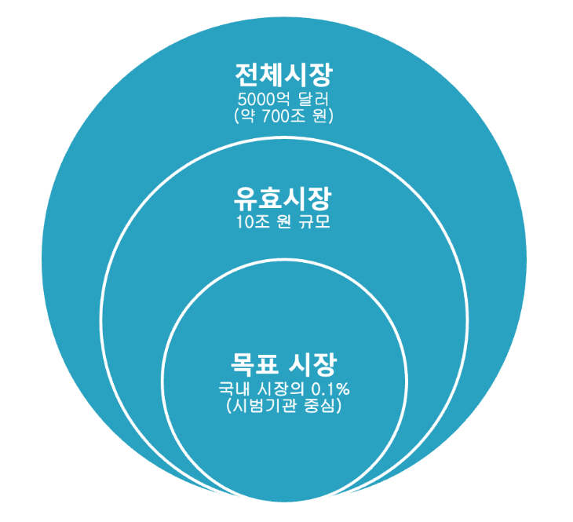
◦ 시장전망
- 비대면·하이브리드 수업의 보편화로 AI 학습보조 도구 수요 급증
- 정부의 “AI 디지털 교과서” 추진 등으로 관련 인프라 확대
- 전 세계 AI 교육 시장: 연평균 성장률(CAGR) 20% 이상

◦ 경쟁사 분석
비교 항목 | Class123 | Noteful AI
기능 (Features) | · 출결, 공지 중심 LMS  · 좌석배치 등 수업 보조 도구. | · 손필기 노트, 이미지/도형/텍스트 삽입  · 오디오 녹음 동기화 등
가격  (Price) | · 기본적으로 무료  · 유료 플랜에 대한 정보 제한적 | · 기본 무료 버전 제공.  · 일회성 구매 프리미엄 기능. $4.99.
고객지원 (Support) | · 이메일 및 전화 지원 가능성 있음. | · 이메일/지원 양식 통해 문의
사용자  인터페이스  (UI) | · 교사, 학부모, 학생용 앱 형태  · 직관적 수업 운영에 맞춘 UI | · 미니멀하고 깔끔  · 콘텐츠 공간을 최대화한 UI
차별화 요소 | · 교실 단위 수업 관리 및 학부모 소통까지 포괄 | · 레이어, 필기, 오디오 등 노트필기
◦ 경쟁사 대비 차별화 전략

- AI 기반 자동 문제 생성 기술
- 한국어 중심 STT 및 요약 모델 자체 개발
- LMS와의 연동 API 표준화로 기관 확장성 확보

3. 성장전략(Scale-up)

3-1. 시장진입 및 성과창출 전략
◦ 예상고객 및 판매처
- 중·고등학교, 학원, 교육 기관
- 대학 교양 강의 및 기업 교육팀
- 일반 학생 및 자기계발 학습자
◦ 마케팅 전략
- 시범학교 운영 및 후기 마케팅
- 교사 전용 관리 기능 무료 제공 → 기관 단위 유료 전환 유도
- SNS/유튜브 기반 AI 학습 콘텐츠 홍보
- 정부·지자체 AI 교육 지원 사업 연계

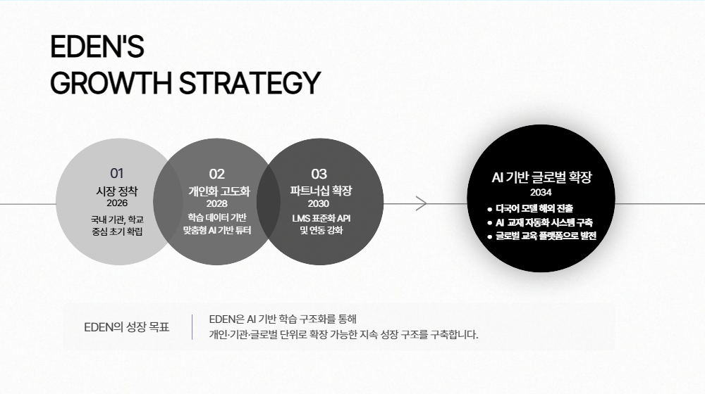
◦ 향후 성장전략&확장가능성
- 다국어 모델을 통한 해외 진출 (영어/일본어)
- 학습 데이터 기반 “개인화 추천 AI 튜터”로 확장
- LMS 플랫폼 API 표준화로 기관 파트너십 확장
- 향후 AI 교재 제작 자동화 시스템 구축
4. 팀 소개(Team)

4-1. 대표자 현황 및 보유역량
◦ 대표자
- 이한
◦ 보유역량 (강점)
- 2025 한양대학교 교수학습지원센터 소속 튜터
- 교내 알고리즘 대회 ZOAC 10th
- 경인지역 대학 연합 알고리즘 대회 39th
- 구름톤(groom univ.) 수료
- 프롬프트 추천 & 평가 시스템 개발 (https://github.com/SUMTECH-Team-CLiCK/CLiCK)
- 2025 SUMTECH HACKATHON 우수상 4th

4-2. 팀원 현황 및 보유역량
◦ 팀원
- 강선우
◦ 보유역량 (강점)
- 디자인 툴 사용경험 보유
- 2022 본교 내 소프트웨어경시대회 은상(2위)
- 2023 본교 내 탐구활동 특별상
◦ 팀원
- 김재선
◦ 보유역량 (강점)
- 게임개발 툴 사용경험 보유
- 주어진 일을 충실히 수행하는 실행력
- 모르는 것을 알아내어 해결하는 탐구력
◦ 팀원
- 정은우
◦ 보유역량 (강점)
- 통합적 사고력
- 탐구 기반의 분석력
- 창의적 실천력
◦ 팀원
- 황성원
◦ 보유역량 (강점)
- 본교 희망학생(60명) 대상 프로그래밍 인도
- 독립운동가 최재형 선생의 후손을 돕는 ‘손난로 바자회’ 운영을 위한 사이트 개발 기여
- 본교 희망 학생(83명) 대상 AI-SW 멘토링
- 2022 평화의 장 바자회 사이트 제작 기여
- ‘액팅’ 온라인 프로그래밍 언어 멘토링 사업
- 학급 멘토링을 위한 학급 잡지 기증
- 2021 고교대학연계 R&E(Research&Education) 대회 동상
(https://github.com/R-E-DSHS/Chromium-Hooking)

프로토타입 (분석/설계/UI)

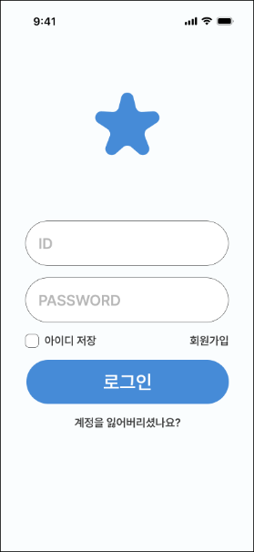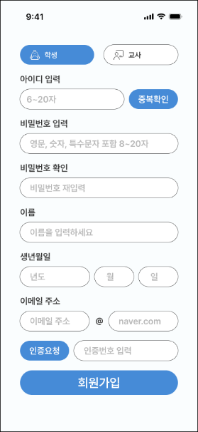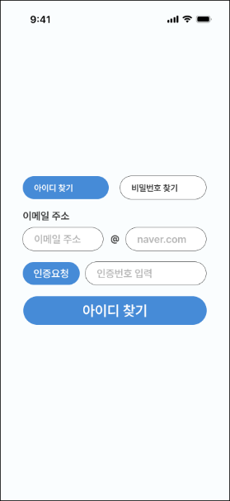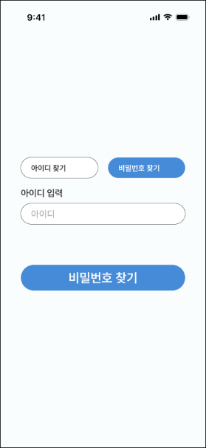
로그인 UI
교사용 UI
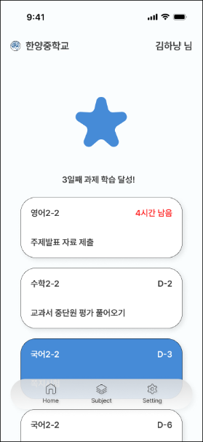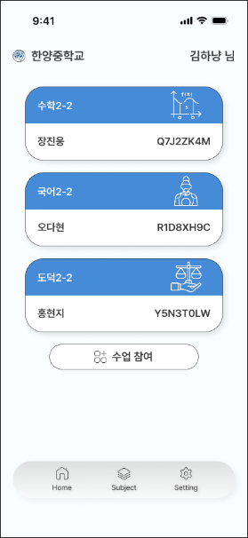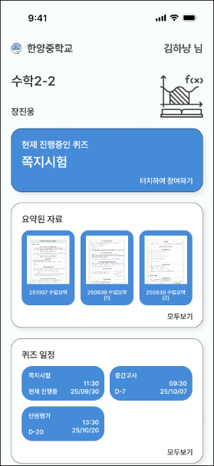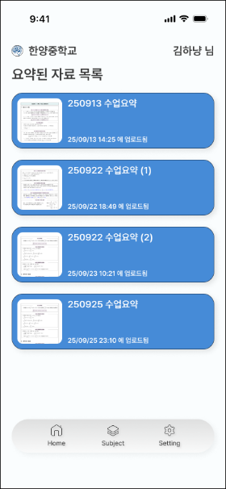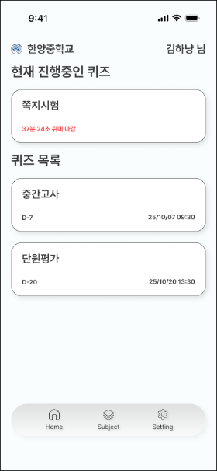
학생용 UI

